Columbia/Legacy släpper soundtracket Blinded By The Light: Original Motion Picture Soundtrack den 9 augusti

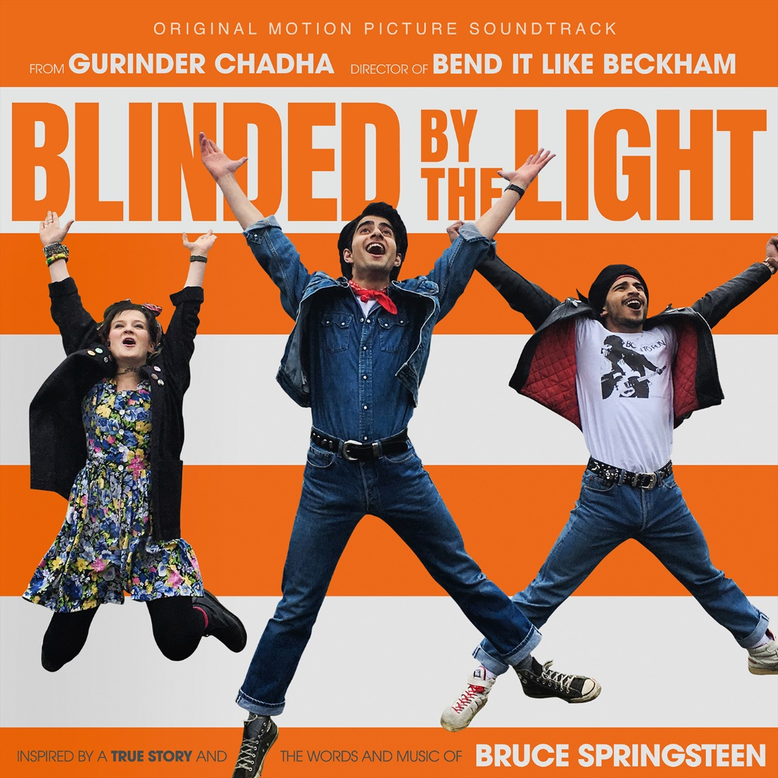

​Filmen Blinded by the Light, inspirerad av en sann historia samt Bruce Springsteens musik, har biopremiär i Sverige den 13 september. Columbia Records/Legacy Recordings, som är en del av Sony Music Entertainment, ger ut soundtracket till filmen fredagen den 9 augusti. Albumet kommer att finnas tillgängligt digitalt samt på CD och vinyl.

Förbeställ albumet här: http://smarturl.it/BlindedByTheLightOST

Blinded By The Light: Original Motion Picture Soundtrack innehåller 12 klassiska Bruce Springsteen-låtar – allt ifrån greatest hits och fansens favoriter såsom "Born To Run", "Dancing In The Dark", "Hungry Heart" och "Because The Night", till tidigare outgivna spår, såsom den efterlängtade studioinspelningen av "I'll Stand By You". Dessutom, för första gången på ett album kommer vi höra sällsynta inspelningar från livekonserter såsom debutframträdandet av "The River" (från No Nukes '79 - Madison Square Garden, NYC, den 21 september 1979) samt ett oförglömligt akustiskt soloframförande av "The Promised Land" (Concert for Valor - The National Mall, Washington DC, den 11 november 2014).

Utöver Springsteen-låtarna innehåller albumet även dialog från filmen samt nya låten "For You My Love", en ny låt som skrivits just för filmen av kompositören A.R. Rahman (Slumdog Millionaire). Rahman har bl.a. vunnit sex st National Film Awards, två Academy Awards, två Grammy Awards, en BAFTA Award, en Golden Globe Award, 15 Filmfare Awards och 17 Filmfare Awards South.

Filmen är inspirerad av en sann historia samt av Bruce Springsteens musik och texter, och har regisserats av Gurinder Chadha (Skruva den som Beckham). Filmen följer Javed (Viveik Kalra), en brittisk tonåring med pakistanskt ursprung, som växer upp i England på slutet av 80-talet. Javeds turbulenta liv förvandlas när han introduceras för Bruce Springsteens musik.

Filmen blev en succé på årets Sundance Film Festival och har hyllats av kritiker som bl.a. kallat den "a delirious and romantic rock 'n' roll parable…[an] incandescent ode to the life force of pop music" (Variety) och "pure, ingenuous joy" (Entertainment Weekly). Collider kallade den "One of the year's best films" och New York Post skrev: "Guaranteed to make you feel better than any other film this year".

Blinded By The Light: Original Motion Picture Soundtrack - Låtlista
- Ode To Javed/Javed's Poem – A.R. Rahman
- It's a Sin – Pet Shop Boys
- The Sun Always Shines On T.V. – a-ha
- "The Boss Of Us All" (dialogue)
- Dancing In The Dark – Bruce Springsteen
- "You Should Be Listening To Our Music" (dialogue)
- "I Never Knew Music Could Be Like This" (dialogue)
- *The River– Bruce Springsteen & The E Street Band (Live at Madison Square Garden, New York, NY – September 21, 1979)
- "Number One Paki Film" (dialogue)
- Badlands – Bruce Springsteen
- Cover Me – Bruce Springsteen
- Thunder Road– Bruce Springsteen & The E Street Band (Live at The Roxy Theater, West Hollywood, CA – October 18, 1975)
- Get Outta My Way Fascist Pigs – Amer Chadha-Patel
- "Do It For Me" (dialogue)
- Prove It All Night – Bruce Springsteen
- Hungry Heart – Bruce Springsteen
- "You, Me…and Bruce" (dialogue)
- Because The Night – Bruce Springsteen
- Maar Chadapa – Heera
- *The Promised Land - Bruce Springsteen (Live on The National Mall, Washington, D.C. – November 11, 2014)
- Blinded By The Light – Bruce Springsteen
- Born To Run – Bruce Springsteen
- *I'll Stand By You – Bruce Springsteen (previously unreleased studio recording)
- *For You My Love – A.R. Rahman (new original song for film)

* tidigare otillgänglig på ett album

LegacyRecordings.com blindedbythelight.movie

Presskontakt: moa.egonson@sonymusic.com

